# Звіт до лабораторної 1

Студента групи ТТП-42

Остренка Олександра

### Умова

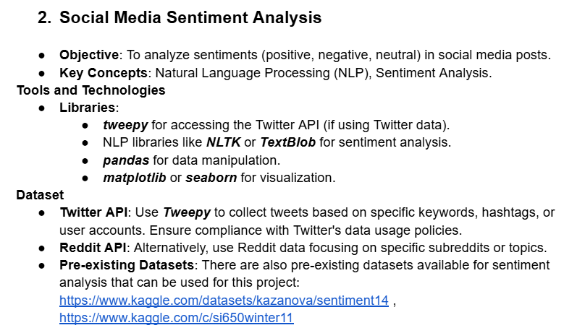

**Data Collection**

В якості джерела даних було прийнято рішення взяти Reddit API. Для аналізу будуть братись пости (наповнення поста та коментарі під ним) з ключовим словом «Ukraine». В якості додаткового розрізу були взяти сабредіти, що відповідають комунам різних держав – США, Росія, Україна, Великобританія, Німеччина, Франція, Китай.

Викачані дані зберігаються в .json форматі, для пришвидшення доступу до даних.

### Data Preprocessing

Для очищення тексту була використана бібліотека re з відповідними регулярними виразами для видалення спецсимволів, посилань, хештегів, будь-якої пунктуації та емоджі.

Для нормалізації було використано бібліотеки nltk та spacy. За допомогою nltk видалені всі стоп-слова, а за допомогою spacy лематизований кожен токен.

Проміжним етапом між цими двома діями є переклад тексту. Т.я. дані беруться з сабредітів різних держав, то у відповідних постах\коментарях часто можна зустріти локальні мови замість англійської. Т.я. всі бібліотеки краще працюють для англійської, то за допомогою deep_translator.GoogleTranslator перекладаємо відповідні тексти англійською мовою.

### Sentiment Analysis

Для аналізу настроїв було використано бібліотеку vaderSentiment, яка, якщо вірити штучному інтелекту та заявам самих авторів, має демонструвати найкращі результати на маленьких постах\твітах\коментарях. Аналіз настроїв застосовується до складених в речення опрацьованих токенів.

### Exploratory Data Analysis (EDA) and Visualization

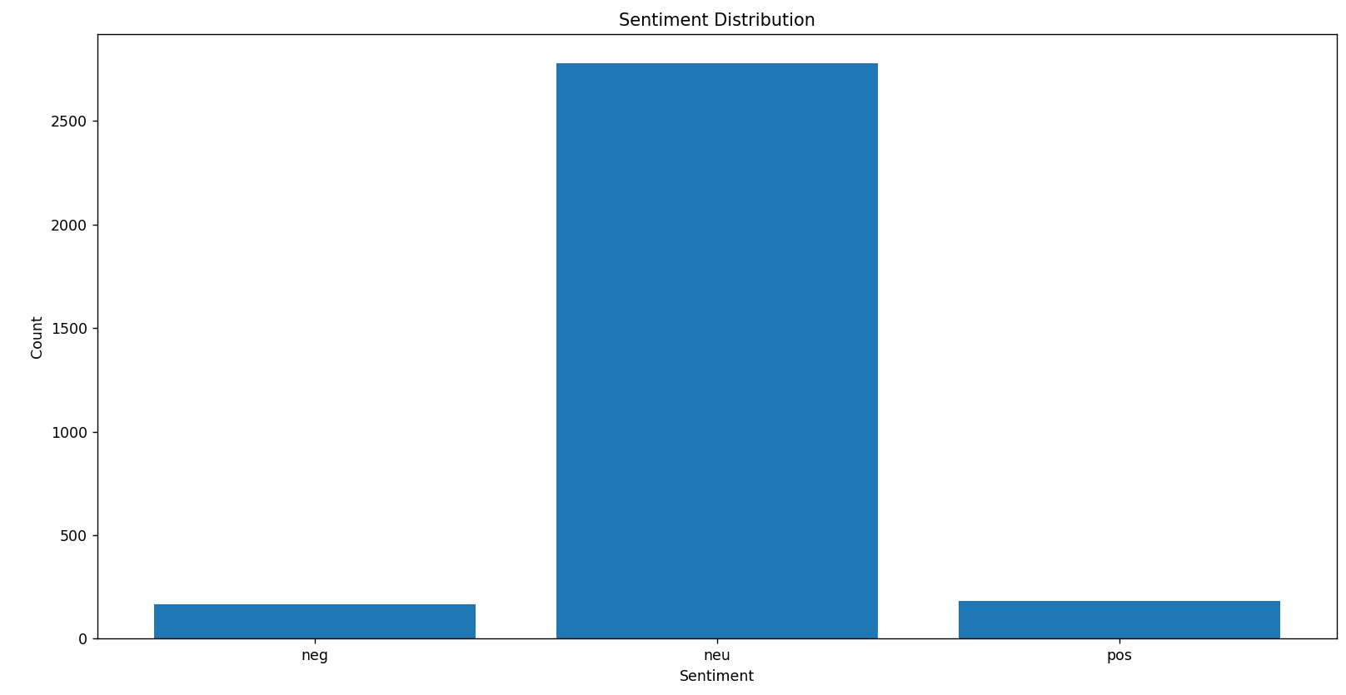

Розподіл настроїв серед усіх постів\коментарів.

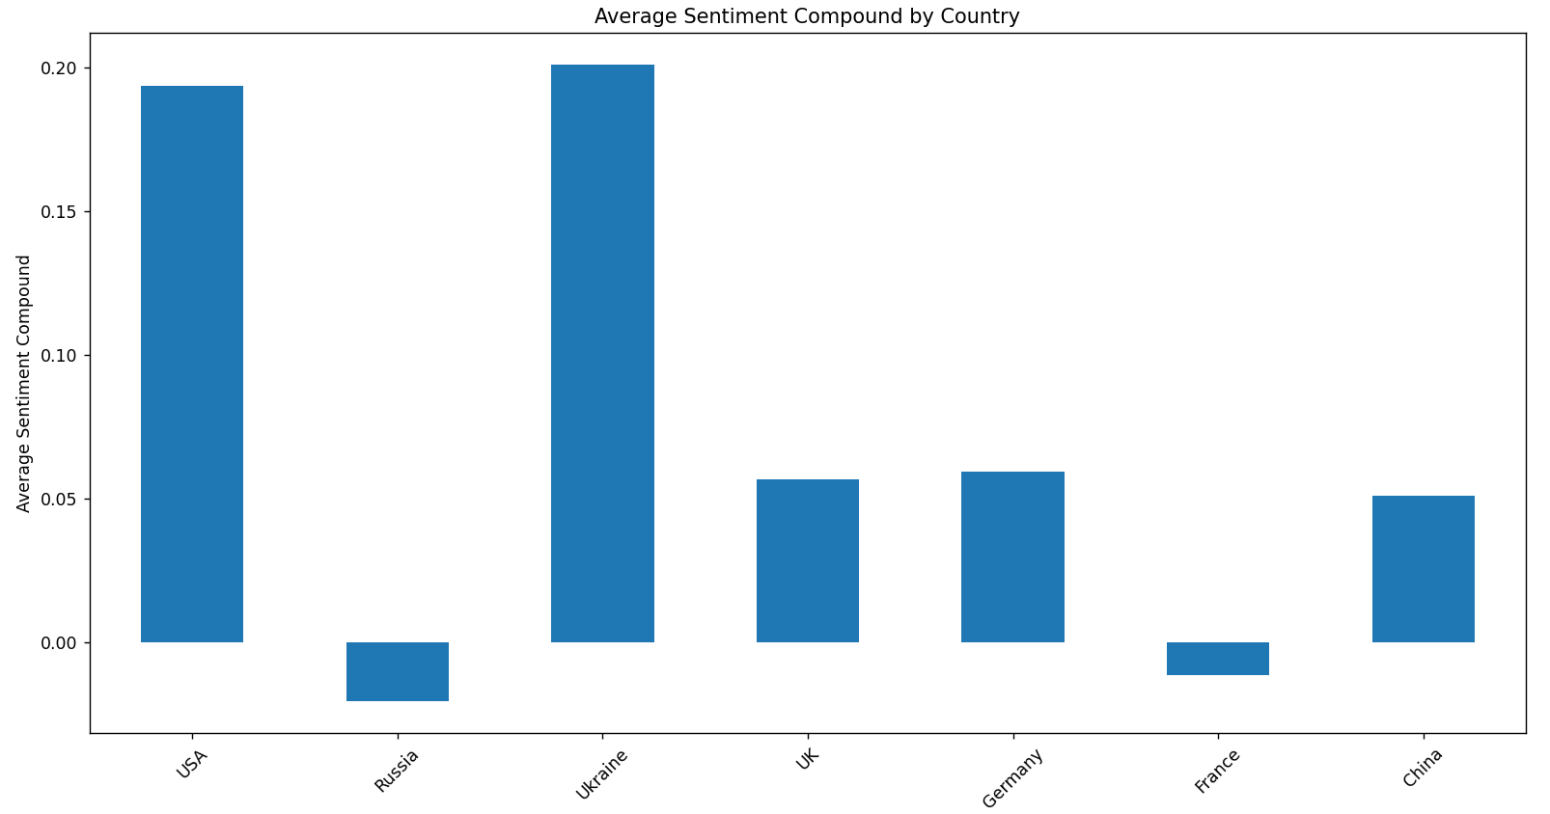

Значення настрою по державам – усі, крім Росії та Франції знаходяться у позитивному сегменті.

#### США

##### Хмара з найбільш вживаних слів у позитивному настрої з США.

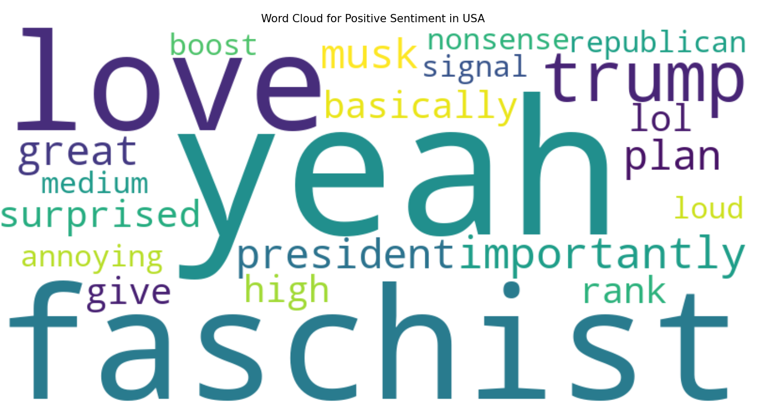

##### Хмара з найбільш вживаних слів у негативному настрої з США.

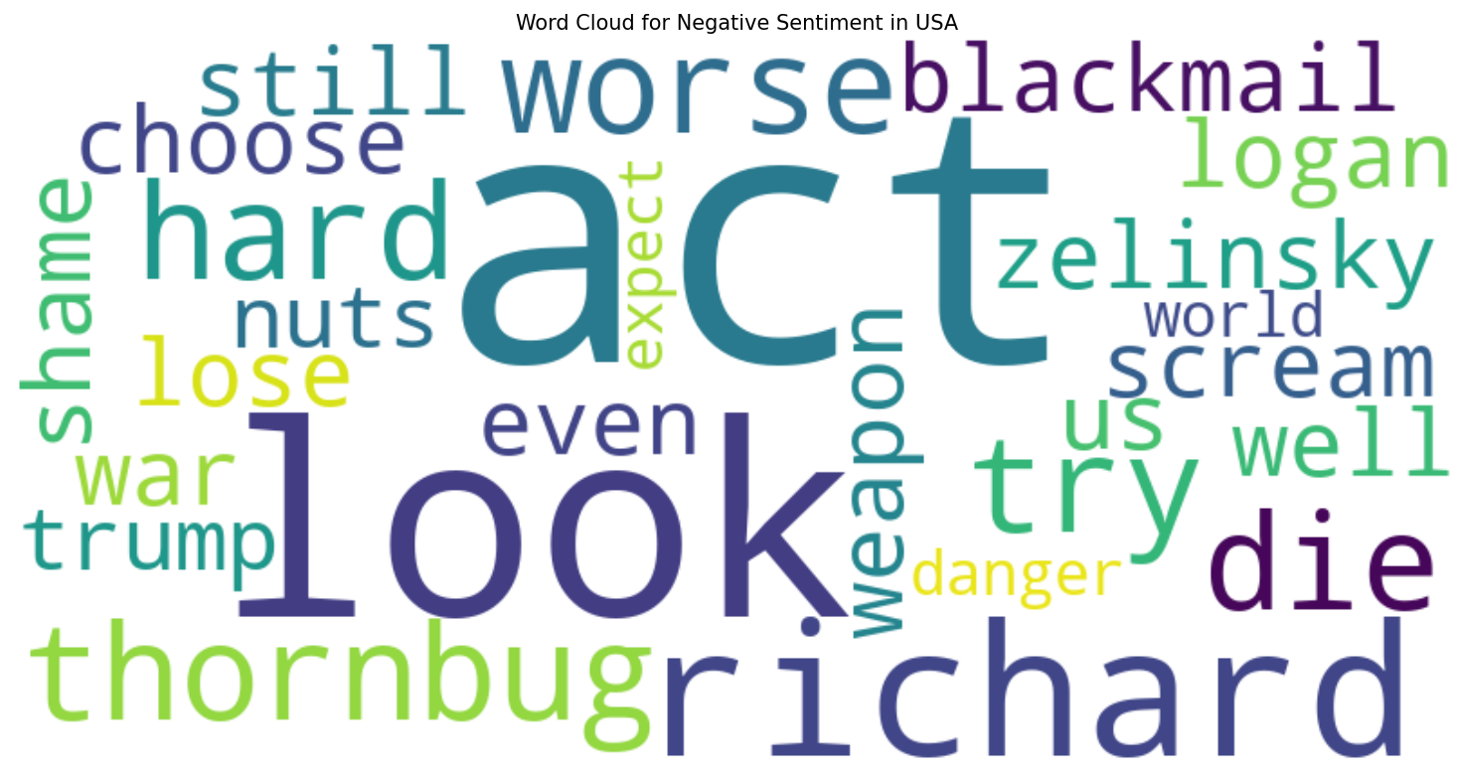

##### Хмара з найбільш вживаних слів у нейтральному настрої з США.

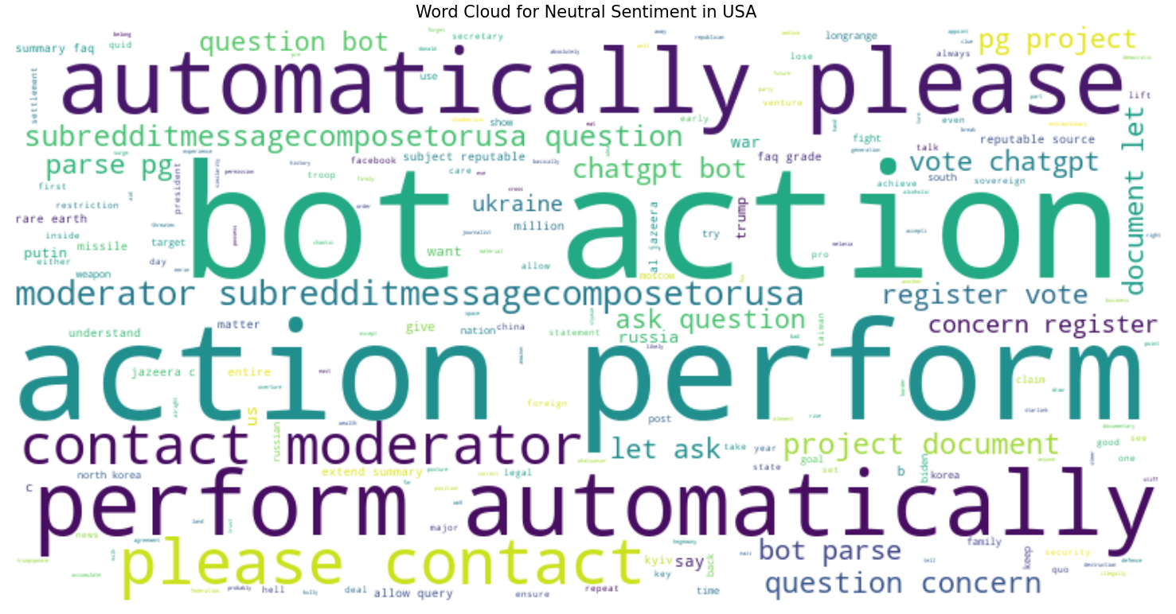

#### Росія

##### Хмара з найбільш вживаних слів у позитивному настрої з Росії.

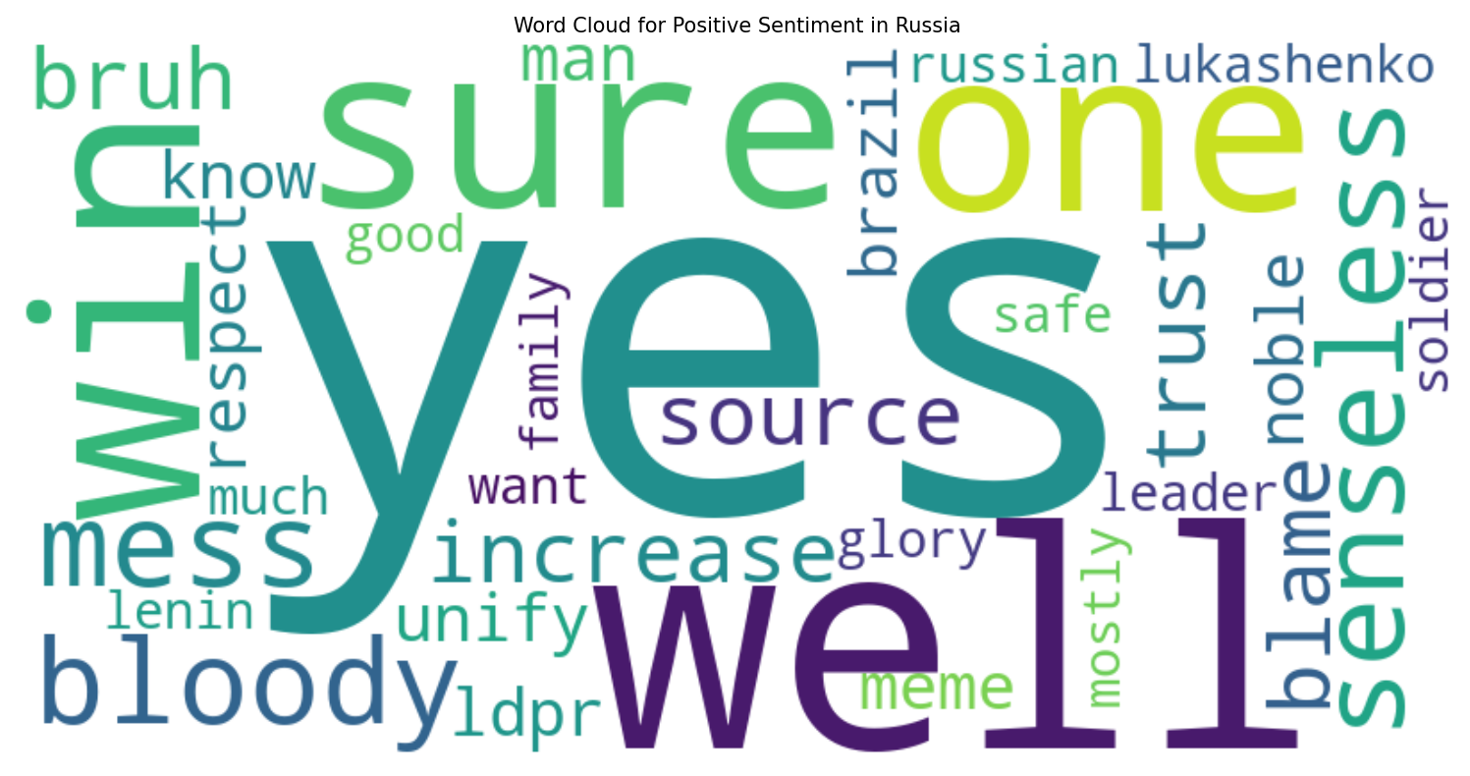

##### Хмара з найбільш вживаних слів у негативному настрої з Росії.

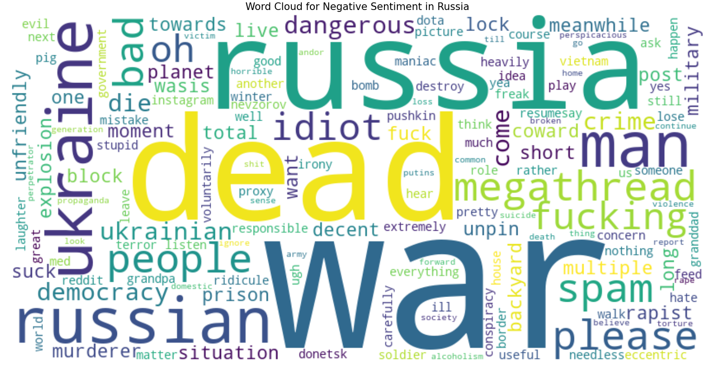

##### Хмара з найбільш вживаних слів у нейтральному настрої з Росії.

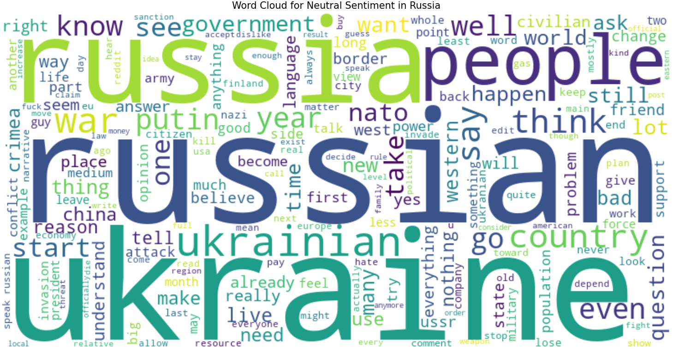

#### Україна

##### Хмара з найбільш вживаних слів у позитивному настрої з України.

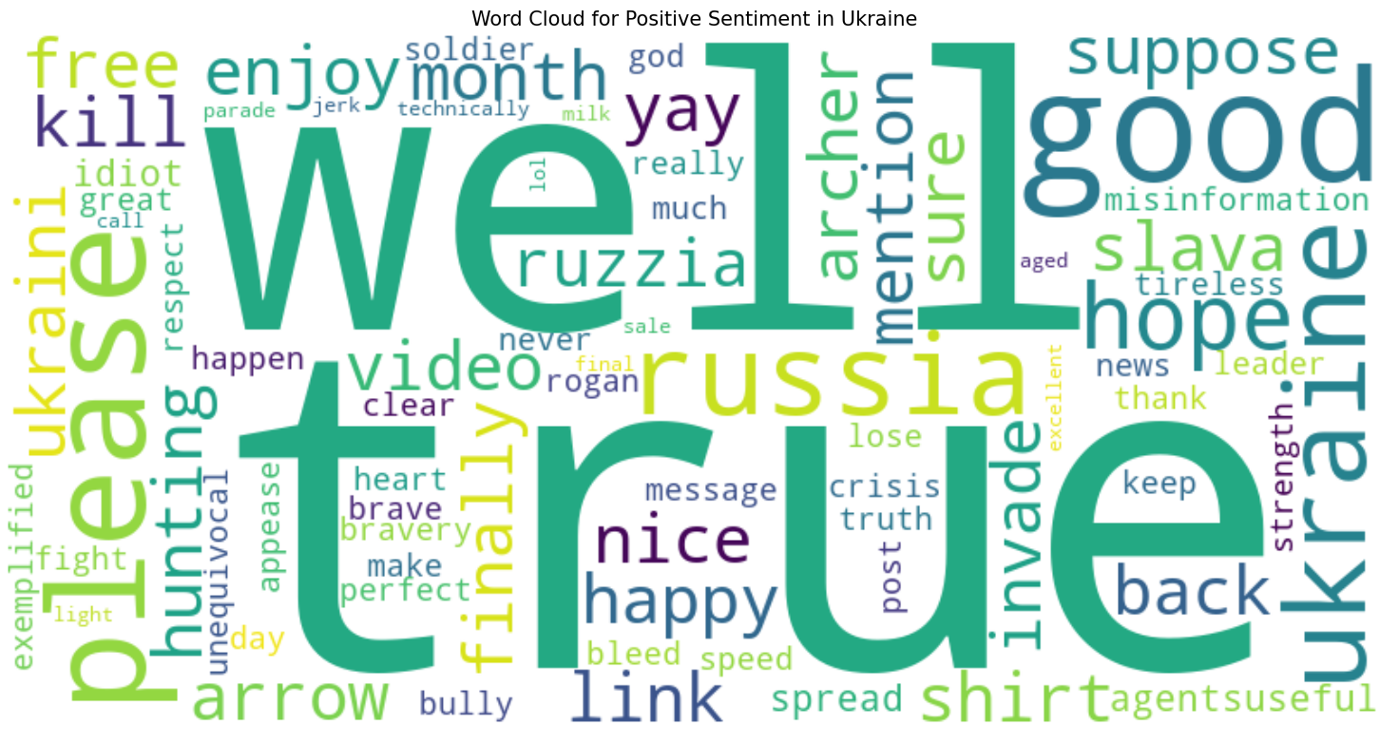

##### Хмара з найбільш вживаних слів у негативному настрої з України.

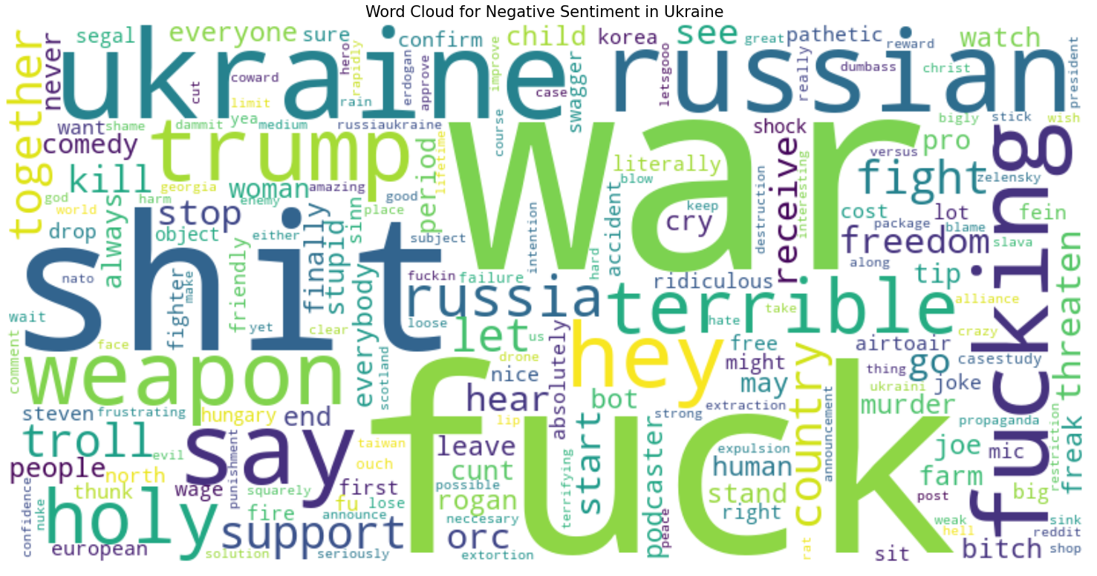

##### Хмара з найбільш вживаних слів у нейтральному настрої з України.

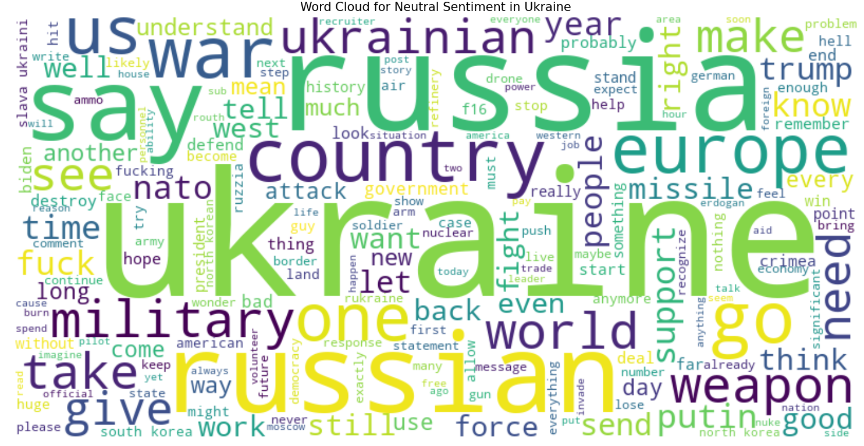

#### Великобританія

##### Хмара з найбільш вживаних слів у позитивному настрої з Великобританії.

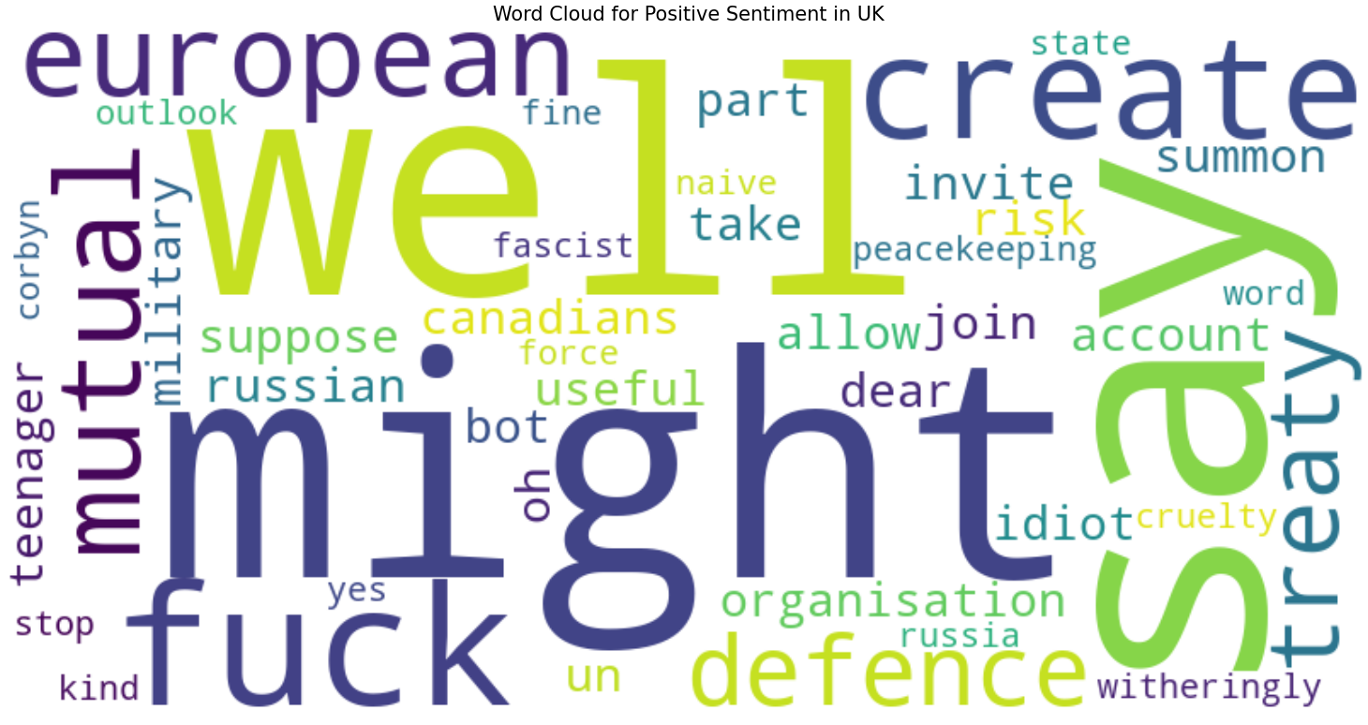

##### Хмара з найбільш вживаних слів у негативному настрої з Великобританії.

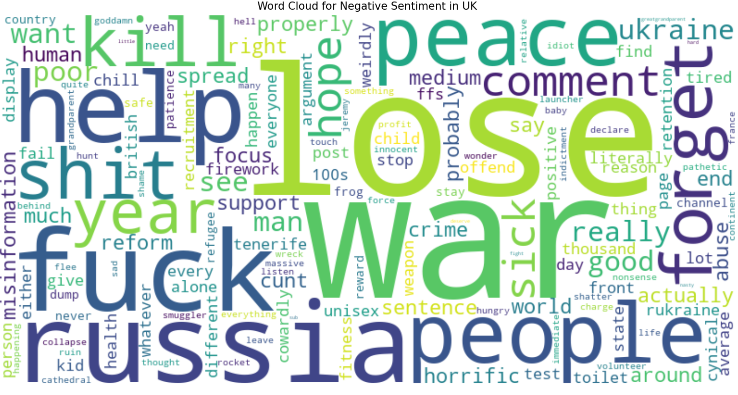

##### Хмара з найбільш вживаних слів у нейтральному настрої з Великобританії.

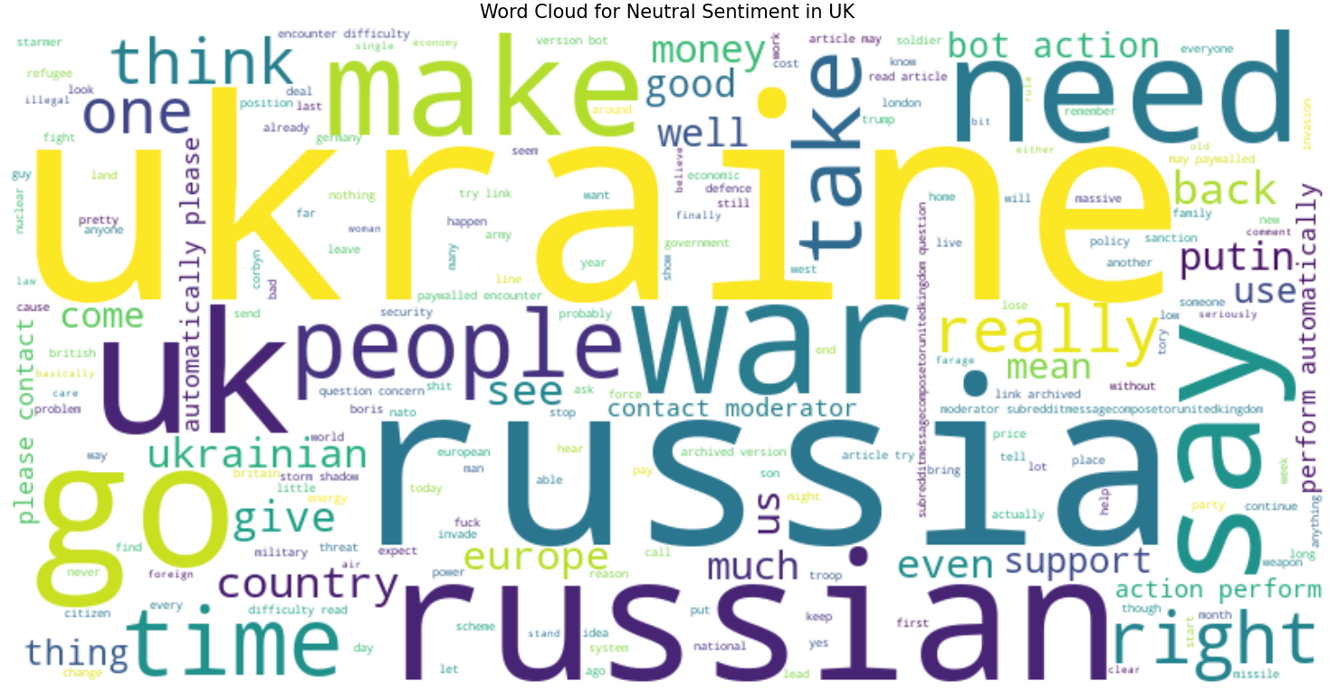

#### Німеччина

##### Хмара з найбільш вживаних слів у позитивному настрої з Німеччини.

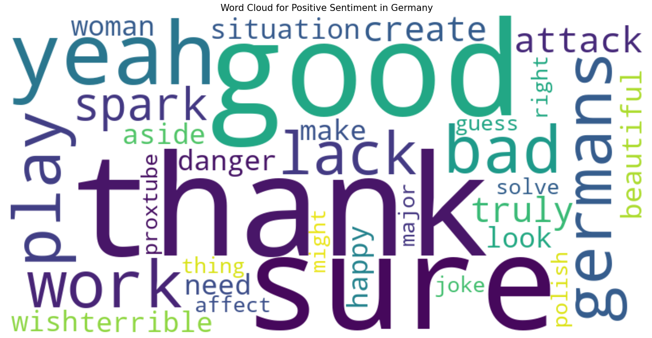

##### Хмара з найбільш вживаних слів у негативному настрої з Німеччини.

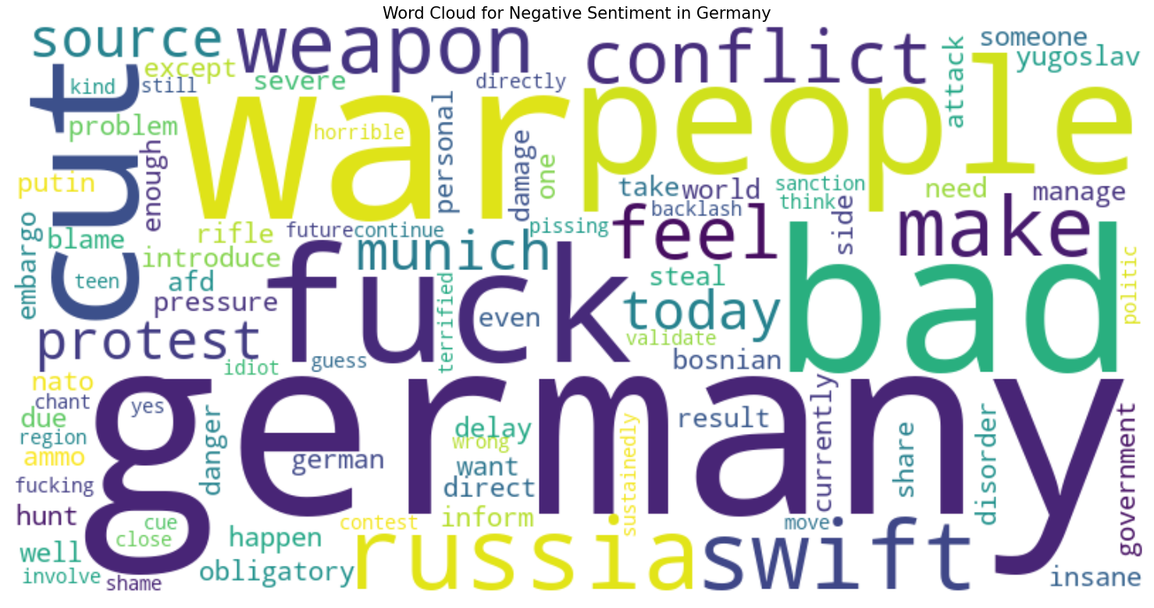

##### Хмара з найбільш вживаних слів у нейтральному настрої з Німеччини.

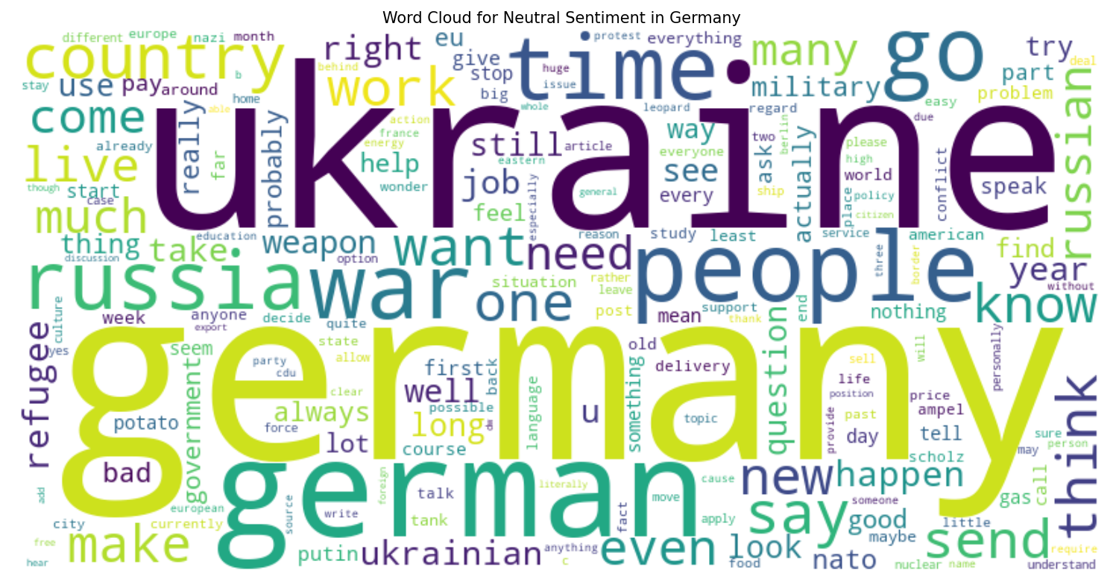

#### Франція

##### Хмара з найбільш вживаних слів у позитивному настрої з Франції.

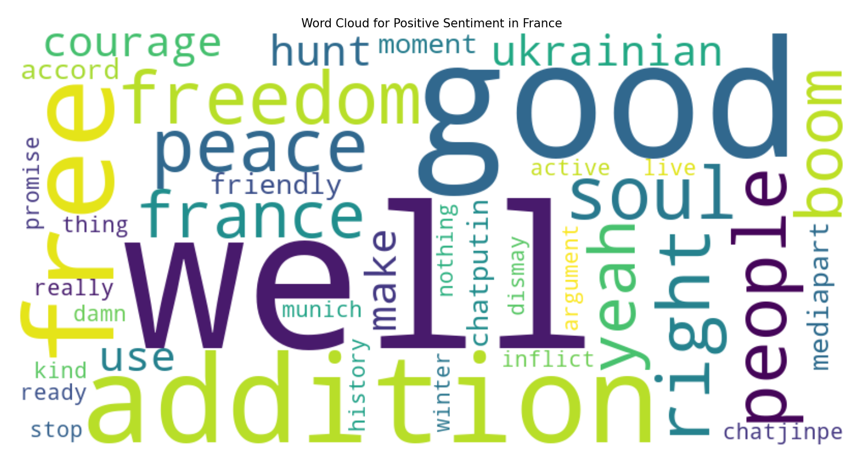

##### Хмара з найбільш вживаних слів у негативному настрої з Франції.

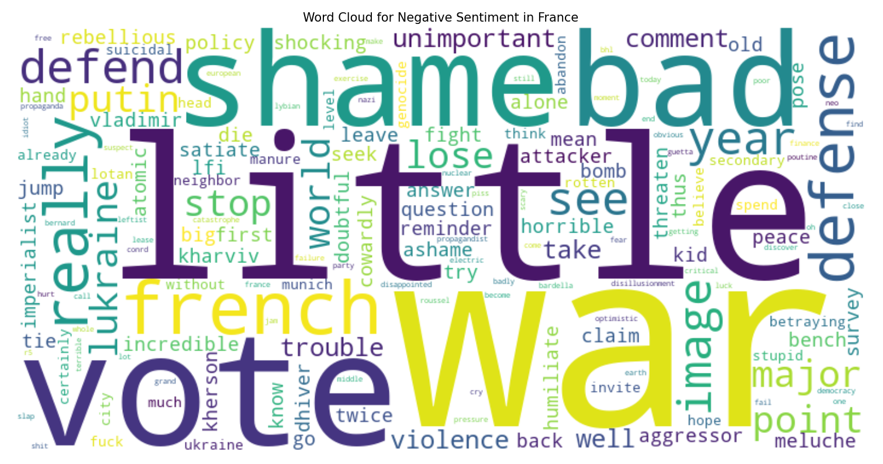

##### Хмара з найбільш вживаних слів у нейтральному настрої з Франції.

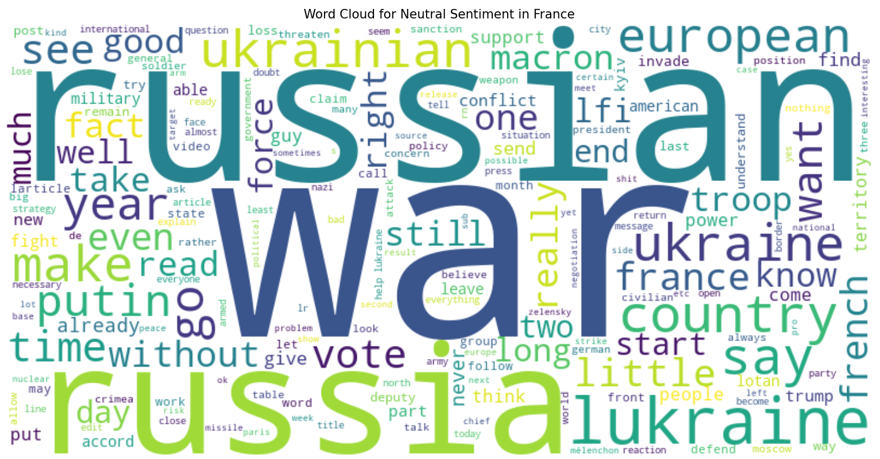

#### Китай

##### Хмара з найбільш вживаних слів у позитивному настрої з Китаю.

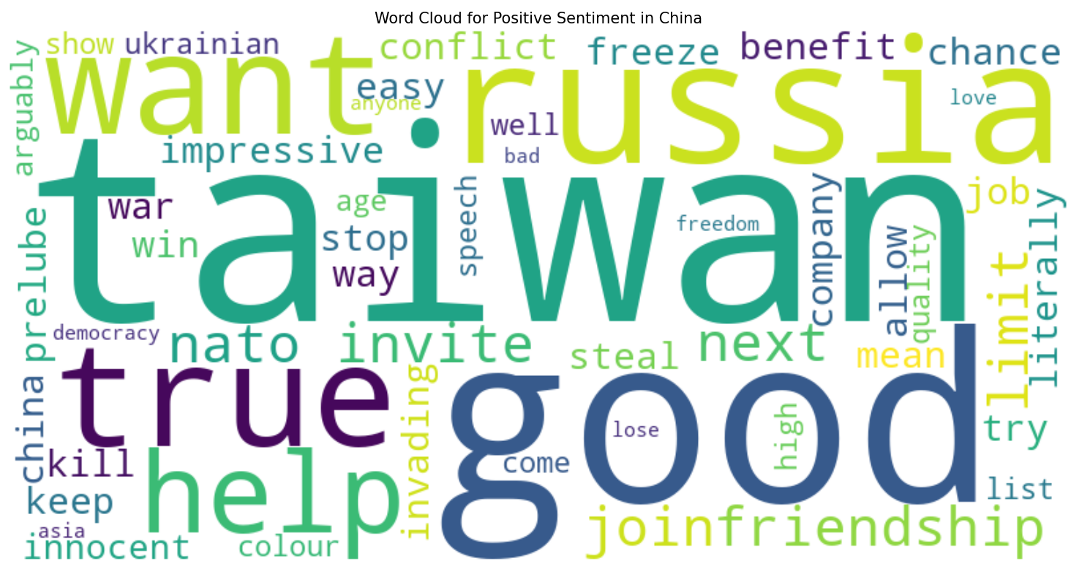

##### Хмара з найбільш вживаних слів у негативному настрої з Китаю.

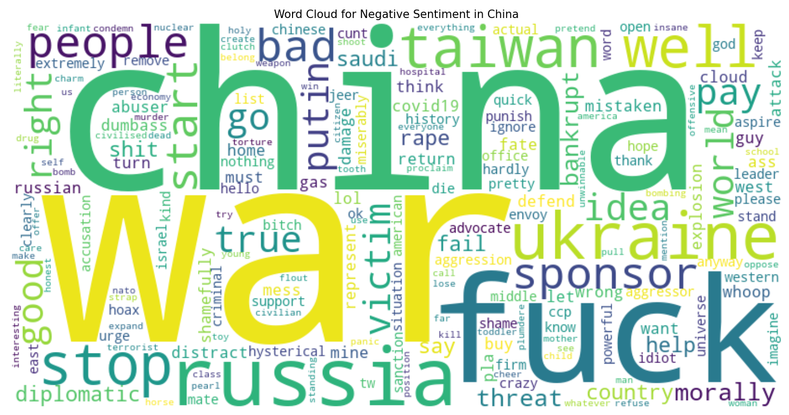

##### Хмара з найбільш вживаних слів у нейтральному настрої з Китаю.

